Әдебиеттерге библиографиялық шолу:
«Ғұлама Аға – Қайым Мұхамедханов»
«Қайым Мұхамедханов – Абайдың інісі, Алаштың ірісі»
Тұрсын Жұртбай [1].

Абайдың әдеби мұрасын зерттеуге аса мол еңбек сіңірген бірегей ғалым – Қайым Мұхамедханов. Ол Абай шәкірттерінің шығармаларын, Шәкәрім туындыларын түп-түгел тәптіштеп, тарихи тұлғалардың асыл мұрасын құрметтеудің, тынымсыз ізденімпаздықтың, білімдарлықтың, ұқыптылықтың, табандылықтың өнегесін көрсетті. Қайым Мұхамедханов 1916 жылы Семей қаласында дүниеге келген. 1941 жылы педагогика институтының филология факультетін бітірген. Содан көп жыл әдебиет пәнінің мұғалімі, Абай мұражайының директоры қызметін атқарған. Қазақстанның Мемлекеттік силығының, Жазушылар одағы силығының, Халықаралық «Алаш» әдеби сыйлығының және Халықаралық Абай академиясының (Лондон) Алтын медалінің иегері, профессор, КСРО және Қазақстан халық ағарту ісінің үздігі, Семей қаласының, Аягөз, Жаңасемей, Абай аудандарының Құрметті азаматы. Абайдың дүниежүзілік академиясының алтын медалімен марапатталған... Бұл ғұлама Қайым Мұхамедхановтың өмірбаянында кейін болған жағдайлар. Ол сонау отызыншы жылдары басталған ұлтшылдықпен қайта күресу бағытының, Мәскеуде соққан желдің Қазақстанда қара дауылға айналуына себепші болды. ХХ ғасырдың елуінші жылдарында да саяси жазалау науқаны тұсында «Абайдың әдеби мектебі» диссертациясы үшін М. Әуезовтің «ғылымдағы көлеңкесі» деп айыпталып, «халық жауы» ретінде әшкереленіп, жиырма бес жылға сотталған. Қайым Мұхамедхановтың отызыншы жылдардың [2 /19] соңынан бастап үлкен тартыспен дайындалып, қанша жыл бойы жан-жақты зерттелген «Абайдың әдебиет мектебі» атты кандидаттық диссертациясы 1951 жылдың 7 сәуірінде Қазақстан Ғылым академиясының ғылыми кеңесінде ауыр қорғалды. «Абайдың әдебиет мектебі» диссертациясы абайтану тарихындағы мәні зор ғылыми еңбек. Қайым Мұхамедханов бұл еңбегінде Абай жасаған әдеби ортаның өкілдері және Абаймен күнделікті қарым-қатынаста болған, Абай ақылымен жүріп, кеңес алған ақындар өмірі мен туындыларын арнайы зерттеу ісімен шұғылданған. Ал «Абай шығармаларының текстологиясы жайында» атты зертеулері және «Қосымша» бөлімінде Абайдың шапағатын көрген бірнеше белгілі тұлға туралы мақалалар берілді. «Абайдың әдеби мектебі» диссертациясының қолжазбасы тұңғыш рет 2005 жылы жарияланды. Қайым Мұхамедхановтың 750-ден астам еңбектері жарық көрді. Олардың 1945 – 1997 жылдар арасындағы әдебиет тарихы мен текстология мәселесіне арналған көлемді зерттеулері және М. – Х. Дулатидің, Қ. Жалайырдың, Бұқар жыраудың, Жанақ ақынның, Махамбеттің, Дулаттың, Шөженің, Мәшһүр-Жүсіптің шығармашылық өмірі туралы ғылыми очерктері хронологиялық тәртіппен енгізілді [3]. Соның ішінде монографиялық сипатта жазылған «Келелі іске кемелдік жарасады», «Түсініктемелер жайында біраз сөз», «Қаракерей Қабанбай батыр» жыры атты еңбектері ғалымның пайымды парасатын танытатын ғылыми маңызы терең, білікті де бірегей зерттеулер болып табылады. Мұхаметханұлының көркем шығармашылық талантының бір қыры драматургия саласында ашылған. Оның «Майданнан майданға», «Перне», «Комиссар Ғаббасов», «Ер Білісай» драмалары бойынша спектакльдер әлденеше маусым бойы театр сахналарынан түспей қойылып, көрермендер ықыласына бөленген. Бұлармен қатар татардың классик драматургы Шәріп Камалдың «Қажы әпенді үйленеді», әзірбайжанның атақты қаламгері Үзейір Ғажыбековтың «Аршын мал алан» комедияларын қазақшаға аударып, талай жыл бойында тұрақты репертуарлық қорға енгізді. 1996 жылы «Абай» энциклопедиясын шығарудағы еңбегі үшін Қазақстан Республикасының Мемлекеттік сыйлығының лауреаты атанды. Ұлттық ғылым академиясының академигі, профессор Рабиға Сыздыкова ол туралы мынадай пікір айтады: «... Халқымыздың Қайым Мұхамедхановтай өз ұлының, аяулы азаматының, айтулы ғалымының, ақылман ұзтазды атын асқақтатып, келесі ұрпақтарға үлгі-өнеге етіп ұсына білсек, еңбектерін әлсін-әлсін жариялап, көпшілік қолына ұстата түссек, аруағына бас иіп, тәу етіп жүрсек деймін» [4].
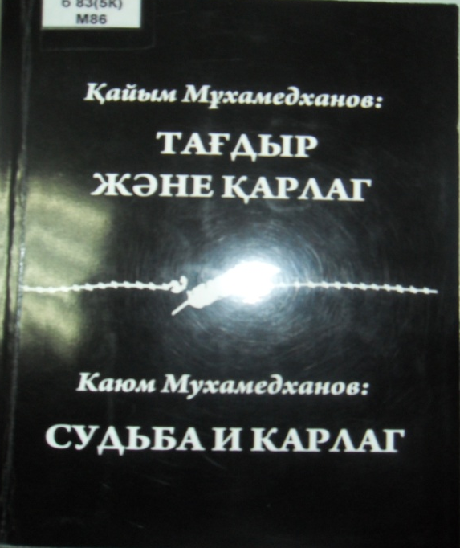
Кітапханалар ежелден келе жатқан әлеуметтік институт болғандықтан білімнің қайнар көзі, кітапті жинақтап, сақтауды әрі пайдалануға ұсынуды міндетіне алған. С. Торайғыров атындағы Павлодар мемлекеттік университетінің академик С. Бейсембаев атындағы ғылыми кітапханасының қазақ әдебиеті секторының қорында Қ. Мұхамедхановтың көп томдық шығармалар жинағын табасыз. Қазақстанның Халық жазушысы Қалтай Мұхамеджанов былай деп жазыпты: «Мұхтар Әуезовті егер бір адам сатпаса, ол Қайым, екі адам сатпаса, соның бірі – тағыда Қайым. Мұхтар Әуезовтің өзіне де, оның мұрасына да аса адал болды» [1/22] . Қазақстанның халық жазушысы, публицист, әдебиет зерттеушісі, аудармашы Герольд Бельгер: «... Каюм-ага был приятный собеседник, мудрый, бывалый, деликатный, знающий, дотошный, говорил тихо и убеждённо, аргументированно и обстоятельно, подкрепляя свои размышления монбланом фактов, и мне всегда казалось, что он из плеяды верных абаевских шакирдов, яркий представитель национального духа, носитель подлинной национальной культуры. Так оно и было. И таким он мне запомнился».
Әсіресе, оқырмандар назарына Қайым Мұхамедхановтың қазақ және орыс тілдеріндегі: «Тағдыр және Қарлаг».- Алматы, 2008.- 278 б. атты кітабын ұсынамыз.
Бұл кітап – Қайым Мұхамедхановтың өміріндегідегі қиын кезеңдердің көріністерінен сыр шертеді, сұрапыл қиындықтарды, сұрқиялық сапырылыстарды өзі бастан кешсе де, ешбіріне мойымай, қажымай, адалдық, әділдік үшін, әдебиеттің ар-намысы үшін күресін тоқтатпаған Қайым аға туралы.
Бес арыс: Естеліктер, эсселер және зерттеу мақалалар / Құраст. Д. Әшімханов .- Алматы: Жалын, 1992.- 544 б.
Жинаққа әдеби, ғылыми, публицистикалық мұралары ұзақ жылдардан кейін ғана жарық көруге жолдама алған Шәкарім Құдайбердиев (1858-1931), Ахмет Байтұрсынов (1873-1938), Мағжан Жұмабаев (1893-1938), Жүсіпбек Аймауытов (1889-1931) және Міржақып Дулатов (1885-1935) өмірі мен творчествосы туралы жазылған тарихи очерктер, әдеби зерттеу мақалалар мен естелік-эсселер еніп отыр.
Жалпы оқырман қауымға арналған бұл кітап ғылыми-танымдық жағынан халыққа білім беру салаларының қызметкерлеріне, студенттер мен мектеп оқушыларына көмекші құрал да болады (10-шы бетте Қайым Мұқаметхановтың «Шәкарім» атты мақаласы).
Жақсы адам өлмес болсайшы...: Ақын Қабдыкәрім Ыдырысов туралы естеліктер / Құраст. Ыдырысов Н. - Алматы: Білім, 2008.- 224 б., суретті.
Кітапқа көрнекті ақын Қабдыкәрім Ыдырысов туралы жазылған естеліктер, мақалалар және арнау өлеңдер енгізілді. Ал соңғы «Қайта қауышқан жырлар» бөлімінде ақынның кезінде балалар жаттап өскен тілге жатық, жүрекке жарқын жырларының бір тобын қайталап ұсынып отыр.
(Кітаптың 94-ші бетіне Қайым Мұқаметхановтың «Қабдыкәрім қазынасы» атты өлеңі енгізіліп, Семейде 1978 жылы 25 ноябрьде жазылған).
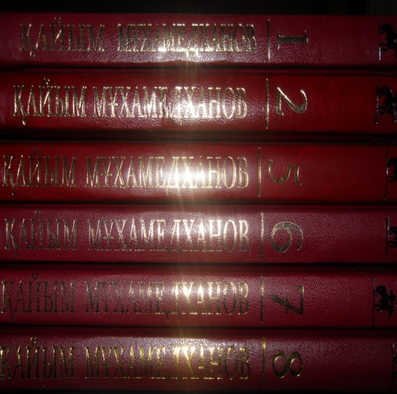
Мұхамедханов, Қ.
Көп томдық шығармалар жинағы. (1, 2, 5, 6, 7, 8). - Алматы: Алаш, 2005. - Т. 1. - 352 б.
Қазақтың көрнекті ғалымы, абайтанушы, әдебиет тарихшысы, тағдырлы тұлға, профессор, Қазақстан Республикасы Абай атындағы Мемлекеттік сыйлықтың лауреаты Қайым Мұхамедхановтың Шығармалар жинағының бірінші томына «Абайдың төңірегіндегі ақындар» (Абайдың әдеби мектебі), «Абай шығармаларының текстологиясы жайында» атты зертеулері және «Қосымша» бөлімінде Абайдың шапағатын көрген бірнеше белгілі тұлға туралы мақалалар берілді. ХХ (20-шы) ғасырдың елуінші (50-ші) жылдарындағы саяси жазалау науқан тұсында «Абайдың әдеби мектебі» диссертациясы үшін М.Әуезовтің «ғылымдағы көлеңкесі» деп айыпталып, «халық жауы» ретінде әшкереленіп, жиырма бес жылға сотталған ғалымның бұл қолжазбасы тұңғыш рет жарияланып отыр. (Тағыда айтып өтейік, кітап 2005 жылы «Алаш» баспасында шыққан. «Болатөзек» атты алғы сөзін жазған Тұрсын Жұртбай, 5-29 беттерде).
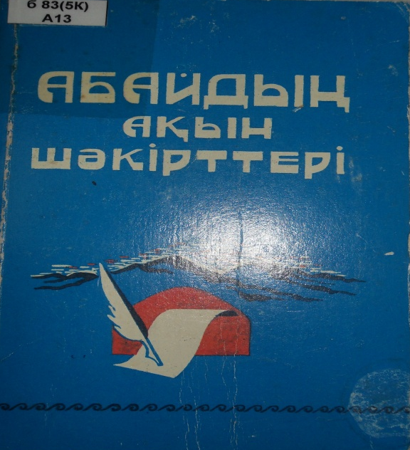
Абайдың ақын шәкірттері [Абайдың туғанына 150 жыл толуына арналады (1845-4995)].- Алматы: Дәуір, 1993.- 224 б.
Бұл кітапта ғалым, әдебиет сыншысы Қайым Мұхамедхановтың «Абайдың ақын шәкірттері», «Ақылбай Абайұлы Құнанбаев», «Мағауия Абайұлы Құнанбаев», «Тұрағұлы Құнанбаев» мақалалары берілген.

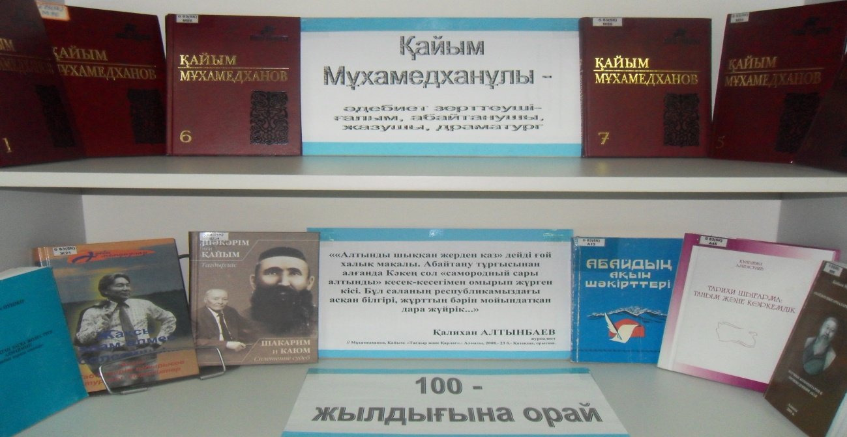

ҚӘБ кітапханашысы : Абильдинова Ж.К.

Пайдаланылған әдебиеттер тізімі:

1 Мұхамедханов, Қайым: Тағдыр және Қарлаг. – Алматы, 2008. –
278 б. – Қазақша, орысша.
2 Әубәкір, Ж. М. Шындықтан басқа жолға түсе алмаймын. – Алматы: Инфор – Арна, 2002. – 204 б.
3 Мұхамедханов, Қ. Көп томдық шығармалар жинағы. – Алматы: Алаш, 2005. – Т. 2. – 344 б.
4 Мұхамедханов, Қайым. Абай шығармаларына ғылыми түсініктер. Научные комментарии к произведениям Абая. (Научное издание). – Алматы, 2009. – 176 б.

